УТВЕРЖДАЮ
Главный военный эксперт
генерал-лейтенант
Э.Н. Чижиков
16.07.2014 № 2-4-87-9-18

МЕТОДИЧЕСКИЕ РЕКОМЕНДАЦИИ ПО ПРИМЕНЕНИЮ СИЛ И СРЕДСТВ ДЛЯ ТУШЕНИЯ ЛЕСНЫХ ПОЖАРОВ

Москва
2014
I. ОБЩИЕ ПОЛОЖЕНИЯ
1. Методические рекомендации по применению сил и средств для тушения лесных пожаров (далее - Правила) разработаны в соответствии со статьей 53.4 Лесного кодекса Российской Федерации, Федеральным законом от 21 декабря 1994 г. № 69-ФЗ «О пожарной безопасности» (далее - Федеральный закон «О пожарной безопасности»), Федеральным законом от 21 декабря 1994 г. № 68-ФЗ «О защите населения и территорий от чрезвычайных ситуаций природного и техногенного характера» (далее -Федеральный закон «О защите населения и территорий от чрезвычайных ситуаций природного и техногенного характера»).
2. Настоящие Правила устанавливаются в целях:
а) организации руководства работ по тушению лесных пожаров;
б) предупреждения и ликвидации чрезвычайных ситуаций в лесах, возникших вследствие лесных пожаров;
в) организации межведомственного взаимодействия при выполнении работ по тушению лесных пожаров.
3. Работы по тушению лесных пожаров выполняются государственными (муниципальными) бюджетными и автономными учреждениями, подведомственными федеральным органам исполнительной власти, органам исполнительной власти субъектов Российской Федерации, органам местного самоуправления, в пределах полномочий указанных органов, определенных в соответствии со статьями 81-84 Лесного кодекса Российской Федерации, иными организациями в соответствии с частями 2, 4 статьи 19 Лесного кодекса Российской Федерации (далее - лесопожарные организации).
4. В целях установления оптимального режима и способов тушения лесных пожаров территории, на которых расположены леса, разделяются на районы применения авиационных сил и средств пожаротушения и наземных сил и средств пожаротушения¹.
5. Районы применения авиационных сил и средств пожаротушения устанавливаются в лесах, расположенных на территориях со слаборазвитой или отсутствующей дорожной сетью, на которые прибытие наземных сил и средств пожаротушения невозможно в течение 3-х часов с момента обнаружения лесного пожара.
6. Районы применения наземных сил и средств пожаротушения устанавливаются в лесах, расположенных на территориях с развитой дорожной сетью, на которые прибытие наземных сил и средств пожаротушения возможно в течение 3-х часов с момента обнаружения лесного пожара вне зависимости от погодных условий.

¹Пункт 6 Порядка организации и выполнения авиационных работ по охране и защите лесов, утвержденного приказом Рослесхоза от 03 ноября 2011 г. № 470.

7. Границы территории, на которой осуществляются действия по тушению лесного пожара, устанавливаются на расстоянии не менее 500 метров от действующей (локализованной) кромки лесного пожара и (или) созданных (планируемых к созданию) минерализованных полос, опорных линий, от которых производится отжиг, рубежей, на которых производится (планируется) остановка распространения и локализация лесного пожара.

II. ОРГАНИЗАЦИЯ РУКОВОДСТВА РАБОТАМИ ПО ТУШЕНИЮ
ЛЕСНЫХ ПОЖАРОВ
8. Организация работ по тушению лесных пожаров на территории лесничества (лесопарка) осуществляется в соответствии с планом тушения лесного пожара² и сводным планом тушения лесных пожаров на территории субъекта Российской Федерации³.
9. При действии на территории лесничества (лесопарка) нескольких лесных пожаров, когда для их тушения достаточно имеющихся сил и средств пожаротушения лесопожарных организаций, организацию тушения осуществляет оперативный штаб лесничества (лесопарка) (далее - Оперативный штаб). В состав Оперативного штаба входят должностные лица лесничества (лесопарка) и организаций, участвующих в тушении лесных пожаров. Оперативный штаб создается решением руководителя лесничества (лесопарка) ежегодно до начала пожароопасного сезона и действует до его окончания.
10. В период действия особых противопожарных режимов и введения режима чрезвычайной ситуации в лесах, возникшей вследствие лесных пожаров, Оперативный штаб лесничества (лесопарка) действует во взаимодействии с комиссией по предупреждению и ликвидации чрезвычайных ситуаций и обеспечению пожарной безопасности органа местного самоуправления.
11. Руководит работой Оперативного штаба руководитель лесничества (лесопарка).
12. Оперативный штаб:
а) осуществляет стратегическое планирование сил и средств пожаротушения, действий по ликвидации лесных пожаров;
б) взаимодействует с руководителями тушения лесных пожаров;
в) организует межведомственное взаимодействие;
г) организует обеспечение работ по тушению лесных пожаров.

²Постановление Правительства Российской Федерации от 17 мая 2011 г. № 377 «Об утверждении Правил разработки и утверждения плана тушения лесных пожаров и его формы».
³Постановление Правительства Российской Федерации от 18 мая 2011 г. № 378 «Об утверждении Правил разработки сводного плана тушения лесных пожаров на территории субъекта Российской Федерации».
13. В случае привлечения к тушению лесных пожаров населения и (или) работников организаций, в соответствии с планами тушения лесных пожаров, руководство работой указанных лиц осуществляют ответственные лица из числа работников подразделений лесопожарных организаций.
14. Подразделения пожарной охраны, поисково-спасательные и аварийно-спасательные формирования, спасательные воинские формирования МЧС России, формирования Вооруженных Сил Российской Федерации, направленные на тушение лесных пожаров, сохраняют свою организационную структуру.
15. К каждому из подразделений (формирований), указанных в пункте 14 настоящих Правил назначается ответственный руководитель из числа работников подразделений лесопожарных организаций или работников лесничества (лесопарка).
16. Непосредственное руководство тушением лесного пожара осуществляется руководителем тушения лесного пожара, который управляет на принципах единоначалия подразделениями лесопожарных организаций, а также привлекаемыми силами и средствами пожаротушения, участвующими в тушении лесных пожаров.
17. Руководителем тушения лесного пожара является прибывшее первым на пожар старшее должностное лицо подразделения лесопожарной организации.
18. В случае, когда руководитель тушения крупного лесного пожара отсутствует (не определен), его назначение производится распоряжением старшего по должности руководителя подразделения лесопожарной организации или решением Оперативного штаба.
19. В случае действия режима чрезвычайной ситуации в лесах, возникшей вследствие лесных пожаров, назначение лица руководителем тушения крупного лесного пожара производится решением Оперативного штаба или комиссии по предупреждению и ликвидации чрезвычайных ситуаций и обеспечению пожарной безопасности по согласованию с руководством организации, в которой работает указанное лицо.
20. В случае, когда руководитель тушения лесного пожара ранее был назначен распоряжением руководителя Оперативного штаба или комиссии по предупреждению и ликвидации чрезвычайных ситуаций и обеспечению пожарной безопасности, назначение иного лица в качестве руководителя тушения лесного пожара, отстранение действующего руководителя тушения лесного пожара от исполнения обязанностей производятся на основании распоряжений этих органов.
21. В районах применения наземных сил и средств пожаротушения приоритет в руководстве тушением лесного пожара предоставляется старшим по должности работникам наземных подразделений лесопожарных организаций.
22. В районах применения авиационных сил и средств пожаротушения приоритет в руководстве тушением лесного пожара предоставляется старшим по должности работникам из числа находящихся на пожарах групп (команд) парашютистов-пожарных и десантников-пожарных, а также летчиков-наблюдателей.
23. Руководитель тушения лесного пожара:
а) осуществляет общее руководство имеющимися силами и средствами пожаротушения с целью ликвидации лесного пожара;
б) отвечает за выполнение поставленных задач, разработку тактики и стратегии тушения лесного пожара, безопасность работников, участвующих в тушении пожара;
в) устанавливает границы территории, на которой осуществляются действия по тушению лесного пожара, порядок и особенности указанных действий, а также принимает решения о спасении людей и имущества при лесном пожаре;
г) взаимодействует с Оперативным штабом;
д) при необходимости назначает своего заместителя из числа наиболее опытных работников, участвующих в тушении лесного пожара;
е) не оставляет место лесного пожара до тех пор, пока пожар не будет ликвидирован или локализован.
24. Руководитель тушения лесного пожара не имеет права возложить исполнение своих обязанностей на иных лиц, за исключением случая, предусмотренного подпунктом «д» пункта 19 настоящих Правил.
25. Указания руководителя тушения лесного пожара обязательны для исполнения всеми должностными лицами и гражданами на территории, где осуществляются действия по тушению лесного пожара. Никто не вправе вмешиваться в действия руководителя тушения лесного пожара, отменять его распоряжения при тушении лесного пожара, за исключением случаев обнаружения летчиком-наблюдателем с борта воздушного судна угрозы жизни и здоровью работников, участвующих в тушении лесного пожара. В этом случае указания летчика-наблюдателя по выводу сил и средств пожаротушения из опасных зон лесного пожара выполняются руководителем тушения лесного пожара и руководителями подразделений лесопожарных организаций незамедлительно.
26. Если прибывшее на пожар вышестоящее должностное лицо лесопожарной организации или уполномоченного органа исполнительной власти субъекта Российской Федерации в области лесных отношений принимает руководство тушением лесного пожара на себя, ответственность за принимаемые решения по тушению лесного пожара возлагается на данное должностное лицо лесопожарной организации или уполномоченного органа исполнительной власти субъекта Российской Федерации в области лесных отношений. Момент оглашения вышестоящим должностным лицом лесопожарной организации или уполномоченного органа исполнительной власти субъекта Российской Федерации в области лесных отношений своего первого устного распоряжения является моментом принятия на себя руководства тушением лесного пожара. При принятии на себя руководства данное должностное лицо обязано сообщить в специализированную диспетчерскую службу лесничества.
27. Руководитель тушения лесного пожара, руководители лесопожарных организаций, руководители подразделений лесопожарных организаций в целях безопасности осуществления работ по тушению лесного пожара обязаны:
а) обеспечить выполнение работниками соблюдения технологий проведения работ по тушению лесных пожаров, правил по охране труда и техники безопасности;
б) обеспечить организацию в течение всего периода тушения лесного пожара постоянной связи между подразделениями лесопожарных организаций, участвующими в тушении лесных пожаров;
в) обеспечить соблюдение принципов единоначалия и дисциплины работниками, участвующими в тушении лесного пожара;
г) организовать обеспечение работников, участвующих в тушении лесного пожара, специальной одеждой и средствами индивидуальной защиты;
д) обеспечить использование исправного оборудования, механизмов и инструментов при выполнении работ по тушению лесного пожара;
е) обеспечить организацию оптимального режима работы и отдыха работников, участвующих в тушении лесного пожара;
ж) обеспечить организацию регулярного питания и снабжения питьевой водой работников, участвующих в тушении лесного пожара;
з) создать условия для оказания своевременной доврачебной и медико-санитарной помощи пострадавшим при тушении лесного пожара работникам, проведения своевременных мероприятий по их доставке в медицинскую организацию.
28. При тушении крупного лесного пожара руководитель тушения лесного пожара вправе организовать штаб по тушению лесного пожара. Решение о целесообразности организации штаба по тушению лесного пожара, место его расположения, состав и количество лиц, задействованных в работе штаба по тушению лесного пожара, определяются руководителем тушения лесного пожара.
29. Руководитель тушения лесного пожара назначает начальника штаба.
30. Основные задачи штаба по тушению лесного пожара:
а) сбор и обобщение информации о состоянии лесного пожара и ходе его тушения;
б) планирование действий по тушению лесного пожара;
в) обеспечение руководства подразделениями лесопожарных организаций, их взаимодействия и координации работ по тушению лесного пожара;
г) обеспечение связи между подразделениями лесопожарных организаций;
д) решение вопросов обеспечения работ по тушению лесного пожара;
е) взаимодействие с Оперативным штабом;
ж) учет сил, средств и ресурсов пожаротушения.
III. ТУШЕНИЕ ЛЕСНЫХ ПОЖАРОВ
31. Действия работников лесопожарной организации по тушению лесного пожара начинаются с момента получения сообщения о пожаре и считаются законченными после возвращения сил и средств пожаротушения на места их постоянной дислокации.
32. В целях организации взаимодействия все подразделения лесопожарных организаций обеспечиваются средствами связи. Обязательным для подразделений лесопожарных организаций, участвующих в тушении лесного пожара, является их обеспечение радиосвязью ультракоротковолнового диапазона. Координация связи между подразделениями лесопожарных организаций осуществляется специализированными диспетчерскими службами.
33. Начальным действием по тушению лесного пожара является его обследование. Обследование лесного пожара проводится руководителем тушения лесного пожара и работниками подразделений лесопожарных организаций по всей кромке лесного пожара.
34. Обследование лесного пожара проводится с использованием наземных, авиационных и (или) космических средств в целях установления:
а) вида и скорости распространения лесного пожара, его контура и примерной площади;
б) основных типов (видов) горючих материалов;
в) тактических частей лесного пожара (фронт, фланги и тыл);
г) наиболее опасного направления распространения лесного пожара (создание угрозы ценным лесным насаждениям и (или) насаждениям, в которых возможен переход лесного пожара в верховой, объектам экономики и населенным пунктам);
д) наличия естественных и искусственных препятствий для распространения лесного пожара;
е) возможного усиления или ослабления лесного пожара вследствие особенностей лесных участков и рельефа местности на пути его распространения, а также из-за изменений метеорологической обстановки;
ж) возможности подхода, подъезда к кромке лесного пожара и применения механизированных средств локализации и тушения лесного пожара;
з) наличия источников водоснабжения и возможности их использования;
и) наличия опорных полос для проведения отжига и условий прокладки минерализованных полос;
к) безопасных мест стоянки транспортных средств, расположения людей;
л) путей отхода лиц, осуществляющих тушение лесного пожара, на случай возникновения опасности усиления огня, возможных мест укрытия.
35. При организации наземного обследования руководитель тушения лесного пожара устанавливает количество и состав работников, ставит перед ними задачи, определяет порядок передачи полученной информации. После проведения обследования лесного пожара руководитель тушения лесного пожара определяет план выполнения работ по его тушению и в устной форме доводит до руководителей каждого подразделения лесопожарных организаций. План выполнения работ по тушению лесного пожара включает в себя:
а) технические способы и тактические приемы ликвидации лесного пожара;
б) сроки выполнения отдельных мероприятий по тушению лесного пожара;
в) распределение имеющихся в наличии сил и средств пожаротушения по периметру лесного пожара;
г) организация связи с подразделениями лесопожарных организаций;
д) привлечение дополнительных сил и средств пожаротушения;
е) мероприятия по сбору информации о ситуации на лесном пожаре, ходе проведения работ по его тушению.
36. При тушении крупных лесных пожаров с целью обеспечения руководства и взаимодействия, руководитель тушения лесного пожара составляет схему тушения лесного пожара (далее - Схема тушения), на которой отображаются основные элементы принятого им плана выполнения работ, в соответствии с пунктом 35 настоящих Правил.
37. При тушении крупных лесных пожаров, для которых планируемый период тушения составляет менее 3-х суток, Схема тушения составляется единожды на весь планируемый период тушения лесного пожара. При необходимости в Схему тушения, в связи с изменившейся обстановкой, могут вноситься коррективы. Новая Схема тушения составляется в случае необходимости внесения существенных изменений в план выполнения работ по тушению лесного пожара.
38. При тушении крупных лесных пожаров, для которых фактический или планируемый период тушения занимает более 3 суток, Схема тушения составляется ежедневно. Схема тушения лесного пожара составляется до 9 часов утра текущего дня, с предоставлением копий Схем тушения руководителям подразделений лесопожарных организаций, участвующих в тушении лесного пожара. Копия Схемы тушения по запросу предоставляется в Оперативный штаб и (или) комиссию по предупреждению и ликвидации чрезвычайных ситуаций и обеспечению пожарной безопасности.
39. В случаях, когда в ходе тушения лесного пожара требуется внести значительные коррективы в план выполнения работ по тушению, новые Схемы тушения составляются в любой момент времени в течение всего периода тушения лесного пожара.
40. Схема тушения составляется в произвольном масштабе с использованием топографической или лесопожарной карт, в том числе в электронном виде, при необходимости может быть нанесена на планшет с планом лесонасаждений. Схема тушения составляется с обязательным указанием даты и времени составления, фамилией и подписью лица, ее составившего. Схема тушения состоит из графической и текстовой частей, отображающих план выполнения работ по тушению лесного пожара.
41. Графическая часть Схемы тушения содержит:
а) топографическую основу, отображающую основные необходимые элементы топографии;
б) контур лесного пожара по состоянию на момент составления Схемы тушения, направление распространения отдельных элементов или всей кромки лесного пожара, его площадь;
в) привязку к местности (при наличии - с указанием квартальной сети);
г) критические направления и факторы, влияющие на процессы принятия решений и условия проведения действий по тушению лесного пожара;
д) наличие естественных (реки, ручьи, озера, водоемы) или искусственных (дороги, тропы, минерализованные полосы) преград и опорных линий;
е) расположение подразделений лесопожарных организаций, с указанием секторов и участков лесного пожара (при необходимости указываются расстановка сил и средств пожаротушения);
ж) основные задачи подразделений лесопожарных организаций, включая указание основного (оптимального) направления тушения лесного пожара.
42. Отображение тактической обстановки на Схеме тушения осуществляется с использованием унифицированных символов, представленных в Приложении к настоящим Правилам.
43. Текстовая часть Схемы тушения содержит:
а) информацию о построении управления силами пожаротушения на лесном пожаре;
б) информацию для обеспечения взаимодействия и связи между подразделениями лесопожарных организаций на лесном пожаре;
в) дополнительную информацию, необходимую для обеспечения эффективности тушения лесного пожара.
44. В случае необходимости руководитель тушения лесного пожара отображает на Схеме тушения иную дополнительную графическую и (или) текстовую информацию.
45. При получении Схемы тушения руководители подразделений лесопожарных организаций обязаны сопоставить данную Схему тушения со своим имеющимся картографическим материалом.
46. Доставка людей и средств тушения лесных пожаров к месту тушения лесного пожара включает в себя сбор в местах постоянной дислокации работников подразделений лесопожарных организаций и других привлекаемых в соответствии с планами тушения лиц, их доставку наземным и (или) авиационным транспортом к месту лесного пожара.
47. При расчете сил и средств пожаротушения руководители подразделений лесопожарных организаций учитывают силу и скорость распространения лесного пожара, возможность его развития в верховой пожар.
48. Для обеспечения оперативной ликвидации лесного пожара в районах применения наземных сил и средств пожаротушения силами группы (до 10 человек) с пожарной техникой и оборудованием, подразделение лесопожарной организации обязано прибыть на место лесного пожара и приступить к его тушению в лесах:
а) отнесенных к 1 классу природной пожарной опасности лесов - не позднее одного часа после обнаружения пожара;
б) отнесенных ко 2 классу природной пожарной опасности лесов - не позднее двух часов после обнаружения пожара;
в) отнесенных к 3-5 классам природной пожарной опасности лесов - не позднее трех часов после обнаружения пожара.
49. При скорости ветра более 5 м/сек, а также при 4 и 5 классах пожарной опасности в лесах в зависимости от условий погоды, предельное время прибытия и начала проведения работ по тушению на участках 1-3 классов природной пожарной опасности лесов уменьшается в 2 раза. При отсутствии возможности сокращения времени численность работников подразделений лесопожарных организаций и количество средств пожаротушения, направляемых на пожар, должна быть увеличена не менее чем в 2 раза.
50. При обнаружении в пути следования к месту лесного пожара другого лесного пожара, руководитель подразделения лесопожарной организации, следующего к месту пожара, сообщает об обнаруженном пожаре в специализированную диспетчерскую службу. Следование к месту пожара прекращается только по распоряжению специализированной диспетчерской службы.
51. Локализация лесного пожара достигается путем выполнения комплекса действий, направленных на предотвращение возможности дальнейшего распространения горения путем создания минерализованных полос и (или) полностью потушенных участков кромки по всему периметру лесного пожара и условий для его ликвидации имеющимися силами и средствами пожаротушения.
52. Первоначальным этапом локализации лесного пожара является остановка его распространения, включающая в себя действия лесопожарных организаций, направленные на остановку распространения кромки лесного пожара, в первую очередь, на опасных и критических направлениях, на которых может возникнуть угроза ценным насаждениям, населенным пунктам и объектам экономики.
53. Локализованным считается лесной пожар, при котором созданы условия для его нераспространения путем ограничения его по всему периметру заградительными минеральными полосами и (или) потушенными участками кромки, и (или) естественными преградами.
54. Выбор тактических приемов, методов и способов тушения лесных пожаров осуществляется руководителем тушения лесного пожара и старшими работниками подразделений лесопожарных организаций с учетом особенностей лесной растительности, рельефа местности, типов почв, вида пожара, его интенсивности и размера, текущих и прогнозируемых погодных условий, наличия сил и средств пожаротушения, обеспечения безопасного проведения работ, а также особенностей тушения пожаров на лесных участках, загрязненных радионуклидами.
55. При тушении лесных пожаров используют два метода - прямой и косвенный. Прямой метод применяется, в основном, при тушении низовых лесных пожаров слабой и средней интенсивности в случаях, когда есть возможность непосредственно потушить кромку лесного пожара и (или) создать у кромки лесного пожара заградительную полосу. Косвенный метод применяется при тушении низовых сильных и верховых лесных пожаров, когда линия остановки огня выбирается на определенном расстоянии от кромки лесного пожара.
56. При тушении лесных пожаров применяются следующие способы и технические средства:
а) захлестывание огня (сбивание пламени) по кромке лесного пожара;
б) засыпка кромки лесного пожара грунтом;
в) прокладка заградительных и опорных минерализованных полос;
г) отжиг горючих материалов перед кромкой лесного пожара;
д) тушение водой и огнетушащими растворами, в том числе с применением авиации.
57. Захлестывание огня (сбивание пламени) по кромке лесного пожара применяют для остановки продвижения огня при тушении низовых лесных пожаров слабой и средней интенсивности.
58. Засыпка кромки лесного пожара грунтом применяется на легких песчаных и супесчаных слабо задернённых почвах, когда применение захлестывания огня малоэффективно, а быстрая прокладка заградительных полос невозможна.
59. Прокладка заградительных и опорных минерализованных полос производится тракторной техникой с почвообрабатывающими орудиями, ручными (в том числе механизированными) орудиями в целях:
а) локализации лесных пожаров без предварительной остановки их распространения непосредственным воздействием на кромку;
б) локализации лесных пожаров, распространение которых было приостановлено;
в) применения отжига от опорных полос.
60. Заградительные и опорные минерализованные полосы должны своими концами упираться в естественные или искусственные противопожарные барьеры (дороги, ручьи, минерализованные полосы). При отсутствии механизированных средств либо невозможности их применения (в случаях небольших лесных пожаров, трудностей маневрирования из-за густоты древостоя, заболоченности местности, горного рельефа, отсутствия транспортных путей) минерализованные полосы прокладываются с помощью ручных орудий. Заградительные полосы создаются шириной 1,4 м при возникновении слабых средних лесных пожаров (скорость продвижения огня меньше 1 м/мин) и шириной до 9 м - при сильных лесных пожарах (скорость продвижения огня более 3 м/мин). Заградительные полосы, созданные с применением химических огнетушащих веществ (ретардантов, пенообразователей и смачивателей) - опорные химические полосы.
61. Отжиг производится в целях тушения верховых лесных пожаров всех видов, а также низовых лесных пожаров высокой и средней интенсивности. Пуск отжига производится от имеющихся на площади лесного пожара естественных и (или) искусственных опорных полос, а при их отсутствии - от специально созданных опорных полос, проложенных различными способами, в том числе с использованием взрывчатых материалов, растворов химических веществ, шириной от 0,3 м до 9 м в зависимости от интенсивности и вида лесного пожара. Для ускорения выжигания минерализованной полосы используются различные способы отжига (линейный, гребенкой, ступенчатый, метод опережающего огня). При тушении верховых лесных пожаров производится выжигание напочвенных горючих материалов в полосе, равной расстоянию двух возможных скачков верхового пожара (до 600 метров).
62. Тушение водой и огнетушащими растворами применяется в целях осуществления прямого тушения кромки лесных пожаров и (или) косвенного тушения низовых сильных, подземных и верховых лесных пожаров путем создания временных опорных полос для проведения отжига. При тушении лесных пожаров используются огнетушащие растворы, обладающие экологической безопасностью для окружающей среды и санитарной безопасностью для людей, работающих в зоне лесного пожара.
63. Выбор способов и технических средств тушения лесного пожара в зависимости от вида, интенсивности и скорости распространения лесного пожара, наличия транспортной и водной сети в районе тушения, особенностей прилегающей территории, наличия сил и средств пожаротушения, намечаемых тактических приемов и сроков тушения, метеорологической обстановки, а также периода начала тушения лесного пожара относительно светового времени суток, определяется руководителем тушения лесного пожара и руководителями подразделений лесопожарных организаций самостоятельно.
64. Периметр крупного пожара с учетом рельефа местности и растительного покрова, наличия естественных и искусственных рубежей и имеющихся сил и средств пожаротушения по решению руководителя тушения лесного пожара может разграничиваться на сектора и участки лесного пожара, за которыми руководителем тушения лесного пожара закрепляются ответственные лица. Ответственные лица обеспечивают сбор информации о текущей обстановке, обеспечение работ и руководство всеми привлекаемыми силами и средствами пожаротушения, организацию их взаимодействия на данном секторе (участке) лесного пожара.
65. Тушение лесного пожара с применением авиации производится в целях снижения интенсивности горения на кромке лесного пожара, чтобы создать для наземных сил и средств пожаротушения условия для перехода от косвенного метода тушения лесного пожара к прямому; приостановления распространения горения до прибытия наземных сил и средств пожаротушения к местам тушения лесных пожаров. Решение о целесообразности использования на тушении лесного пожара самолетов-танкеров и вертолетов с водосливными устройствами принимает руководитель тушения лесного пожара. Применение авиации организуется в соответствии с реализуемой руководителем тушения лесного пожара тактикой и стратегией тушения. Авиационное тушение лесных пожаров производится при непосредственном взаимодействии экипажа воздушного судна с руководителем наземных подразделений лесопожарных организаций. При нахождении на кромке лесного пожара наземных сил пожаротушения, запрещается производить авиационное тушение (сливы) с самолетов-танкеров и вертолетов с водосливными устройствами при отсутствии радиосвязи между экипажем воздушного судна и данным наземным подразделением лесопожарной организации.
66. После локализации лесного пожара руководитель тушения лесного пожара обязан лично осмотреть границы лесного пожара или привлечь для осмотра частей кромки лесного пожара работников подразделений лесопожарных организаций в целях подтверждения надежности локализации всей кромки лесного пожара. В местах, где выявлена необходимость усилить локализацию, немедленно проводятся меры по прокладке дополнительных заградительных и минерализованных полос.
67. Ликвидация лесного пожара является завершающим действием, когда устанавливается, что отсутствуют условия для возобновления лесного пожара, после завершения работ по дотушиванию и окарауливанию. После ликвидации лесного пожара производится прекращение всех работ по тушению и возврат сил и средств пожаротушения к местам постоянной дислокации или направление их на тушение других лесных пожаров. В случае, когда на ликвидированном лесном пожаре в течение 5-ти дней произошло возобновление горения от потушенных частей лесного пожара, данный пожар считается возобновившимся.
68. Наблюдение за локализованным лесным пожаром и его дотушивание заключается в ликвидации очагов горения, оставшихся на пройденной пожаром площади после его локализации. Проводится дотушивание всех очагов горения в полосе шириной до 50-70 метров (на расстоянии двойной высоты древостоя) от локализованной кромки лесного пожара в целях исключения возможного переброса огня за границы локализованной кромки.
69. Предотвращение возобновления лесного пожара (окарауливание пожара) состоит в осмотре пройденной огнем площади с целью предотвращения его возобновления от скрытых очагов горения, не выявленных при дотушивании. Окарауливание проводится до полного прекращения горения на кромке лесного пожара и организуется в процессе его остановки, когда по мере продвижения вдоль ликвидируемой кромки лесного пожара оставляется часть работников, которые ликвидируют очаги загораний за опорной полосой и по кромке лесного пожара.
70. В течение пяти дней после ликвидации лесного пожара руководителем лесничества (лесопарка) составляется акт о лесном пожаре. Данные о ходе тушения лесного пожара предоставляются специализированной лесопожарной организацией. В акте о лесном пожаре (далее - акт) указываются:
- дата, время составления акта;
- фамилия, имя и отчество должностного лица, составившего акт;
- фамилии, имена и отчества присутствующих при составлении акта лиц;
- дата, время и место обнаружения лесного пожара, расстояние от ближайшего населенного пункта (какого) или дороги, реки (название) на лесосеке или на месте работы предприятия, организации (какой);
- кем обнаружен лесной пожар, с помощью каких средств (если пожар был обнаружен работником лесопожарной организации);
- общая площадь лесного пожара в момент обнаружения в гектарах (с точностью до 0,01);
- дата и время получения сообщения или донесения о лесном пожаре и кем оно получено (региональной диспетчерской службой или лесничеством);
- что обнаружено на месте возникновения лесного пожара (остатки костра, признаки сельскохозяйственного пала), что может способствовать установлению причин лесного пожара. Если имело место нарушение правил пожарной безопасности в лесах, указать вид нарушения и предполагаемое время его совершения;
- лица, причастные к возникновению лесного пожара (указать фамилию, имя, отчество, место работы, должность и их местожительство). В тех случаях, когда указанные лица не установлены, указываются данные, необходимые для расследования;
- дата и время начала тушения;
- площадь, пройденная огнем (всего, по видам пожара, по видам целевого назначения лесов) в гектарах (с точностью до 0,01);
- дата и время локализации лесного пожара с указанием, какими силами локализован;
- дата и время ликвидации лесного пожара с указанием, какими силами ликвидирован;
- трудозатраты выполнения работ, связанных с тушением лесного пожара;
- применявшиеся способы и средства тушения лесного пожара;
- принятые меры к окарауливанию лесного пожара;
- ответственное за окарауливание лицо;
- предварительная оценка потерь в результате лесного пожара в естественных и стоимостных характеристиках (древесины на корню, заготовленной лесопродукции, зданий, сооружений, машин, оборудования и другого имущества, стоимость работ по очистке территории, стоимость лесовосстановительных работ, стоимость работ по тушению лесного пожара, общая предварительная сумма ущерба);
- должность, фамилия, имя и отчество лица, руководившего тушением пожара;
- перечень документов, прилагаемых к акту, включая схематический план пройденной огнем площади, расчеты и обоснования размеров предварительного ущерба от потерь древесины на корню, уничтожения огнем культур, молодняков, от потерь готовой продукции, стоимости работ по очистке территории, расходов на тушение пожаров;
- должность, место работы, фамилия, имя, отчество и подпись лица, составившего акт.
71. К акту о лесном пожаре прилагается схематический план пройденной огнем площади.
Съемка контура лесного пожара и участков внутри него, пройденных пожарами разного вида (верховыми, низовыми, почвенными), с привязкой их к ориентирам производится:
а) в районах применения наземных сил и средств пожаротушения -инструментально;
б) в районах применения авиационных сил и средств пожаротушения -аэровизуально, с использованием лесопожарной и (или) патрульной карты.
72. К акту о лесном пожаре также прилагается докладная записка руководителя тушения лесного пожара о ходе тушения лесного пожара, применявшихся методах и средствах тушения лесного пожара, их эффективности (представляется только в случаях крупных лесных пожаров).

IV. ОСОБЕННОСТИ ТУШЕНИЯ ЛЕСНЫХ ПОЖАРОВ
73. В темное время суток работы по тушению лесных пожаров проводятся
только при условии обеспечения искусственного освещения.
74. При тушении лесных пожаров на склоне более 20 градусов работникам подразделений лесопожарных организаций запрещается находиться выше кромки лесного пожара.
75. При тушении лесных пожаров, возникающих на территориях, где имеется опасность взрывов боеприпасов и взрывчатых материалов, отравления токсическими веществами, в случаях отсутствия на указанных территориях безопасных условий работ для работников, осуществляющих тушение лесного пожара (ограничение его распространения), тушение производится за пределами опасных зон.
76. При тушении лесных пожаров, возникающих на территориях, загрязненных радионуклидами, приоритетными задачами является сохранение жизни и здоровья людей, выполняющих работы по тушению, и предотвращение распространения радионуклидов на сопредельные территории.
77. Особенности тушения лесных пожаров разделяются по зонам радиоактивного загрязнения.
78. В зоне с плотностью загрязнения почвы цезием-137 от 1 до 5 Ки/км² (37-185 кБк/м²) и стронцием-90 - от 0,15 до 1 Ки/км² (5,55-37 кБк/м²):
а) тушение лесных пожаров проводится, преимущественно аналогичными способами как на незагрязнённых территориях, с принятием дополнительных мер по защите работников, осуществляющих работы по тушению, от вредного воздействия пыли и продуктов горения лесных горючих материалов;
б) тушение горящей кромки лесных пожаров проводится наземными и (или) авиационными средствами при помощи воды и водных растворов химических огнетушащих веществ, а также созданием перед кромкой лесного пожара заградительных полос путем слива огнезащитных растворов с использованием наземных и (или) авиационных средств.
79. В зоне с плотностью загрязнения почвы цезием-137 от 5 до 15 Ки/км² (185-555 кБк/м²):
а) остановка и тушение лесных пожаров проводятся без выполнения работ на кромке лесного пожара путем создания заградительных и опорных химических полос при помощи наземных механизмов, а также с использованием вертолетов с водосливными устройствами и самолетов-танкеров;
б) дотушивание лесных пожаров проводится с использованием пожарных автоцистерн с установленными пожарными лафетными стволами, а также с использованием пожарных мотопомп.
80. В зонах с плотностью загрязнения почвы цезием-137 от 15 до 40 Ки/км² (555-1480 кБк/м²) и более 40 Ки/км² (1480 кБк/м²):
а) остановка и тушение лесного пожара проводятся в соответствии со специально разработанными для условий радиоактивного загрязнения регламентирующими документами, в которых учтены требования радиационной безопасности при тушении радиоактивного лесного пожара;
б) остановка и тушение лесного пожара проводятся вертолетами с водосливными
устройствами и самолетами-танкерами;
в) окончательная локализация и дотушивание лесных пожаров проводятся наземными силами и средствами пожаротушения, при этом используются автоцистерны с установленными пожарными лафетными стволами и пожарные вездеходы на базе специальной (военной) техники, а для дотушивания пожаров – пожарные мотопомпы.

81. На территориях, указанных в пунктах 78-80 настоящих Правил, при тушении лесного пожара работники обеспечиваются средствами индивидуальной защиты – респираторами, средствами защиты органов зрения, закрытой резиновой обувью, спецодеждой. На тушение лесных пожаров в загрязненных радионуклидами лесах направляются лица, прошедшие специальную подготовку и медицинское обследование⁴. При высоких уровнях мощности эквивалентной дозы ионизирующего излучения время работы сокращается в соответствии с требованиями санитарных правил СанПиН 2.6.1.2523-9 «Нормы радиационной безопасности (НРБ-99/2009)», утвержденных постановлением Главного государственного санитарного врача Российской Федерации от 7 июля 2009 г. № 47, зарегистрированных Минюстом России 14 августа 2009 г., регистрационный № 14534 («Российская газета», 2009, № 171/1), устанавливающих пределы доз.
82. При тушении подземных (торфяных) лесных пожаров производятся их опашка и (или) окопка, а также применение мощных струй воды с помощью насосных установок и высоконапорных мотопомп. В случаях многоочаговых торфяных лесных пожаров, возникающих на торфянистых почвах в результате низового лесного пожара, тушение производится путем локализации всей площади, на которой находятся очаги горения. После ликвидации лесного пожара площадь, пройденную огнем, необходимо периодически осматривать до выпадения интенсивных осадков.

⁴Пункт Особенностей охраны лесов, разработки и осуществления профилактических и реабилитационных мероприятий в зонах радиоактивного загрязнения лесов, утвержденных приказом Минприроды России от 17 апреля 2007 г. № 101.

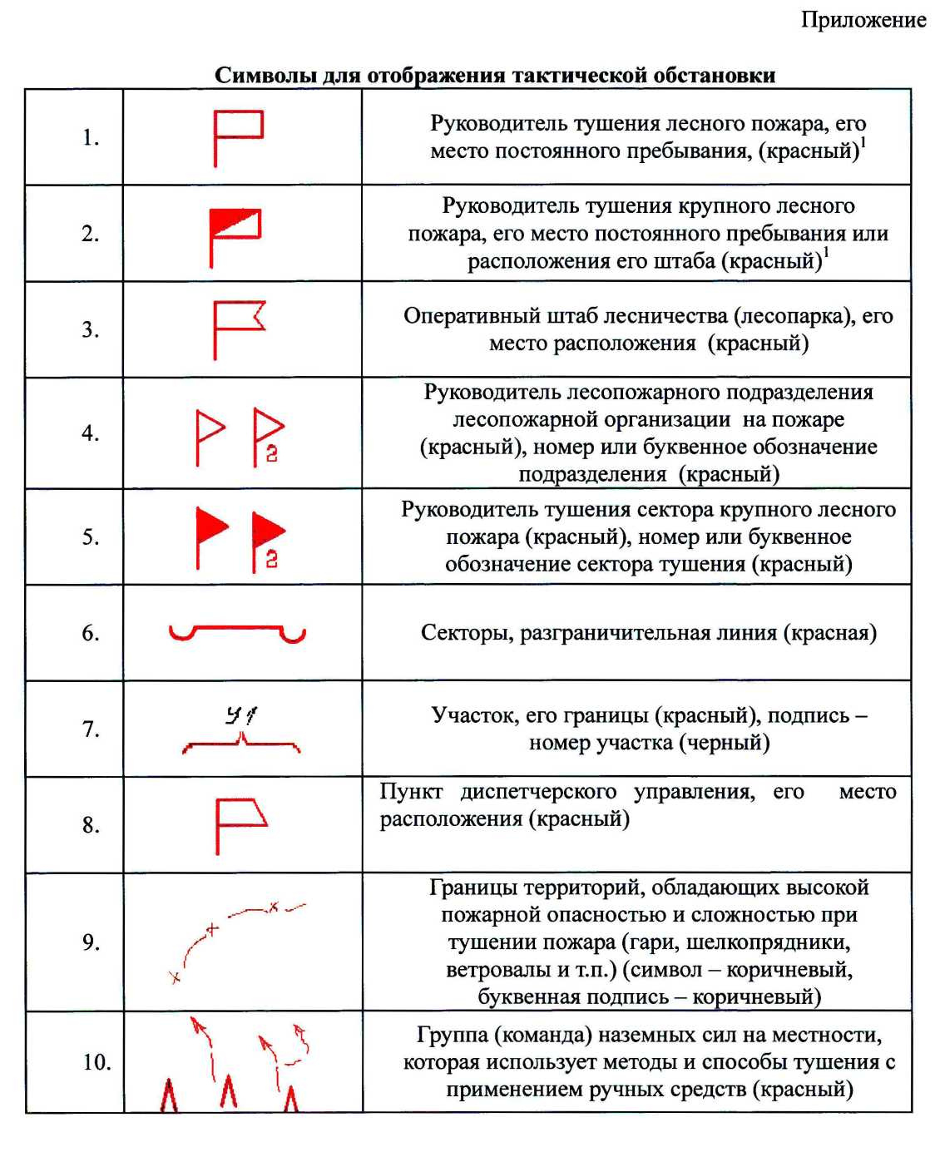
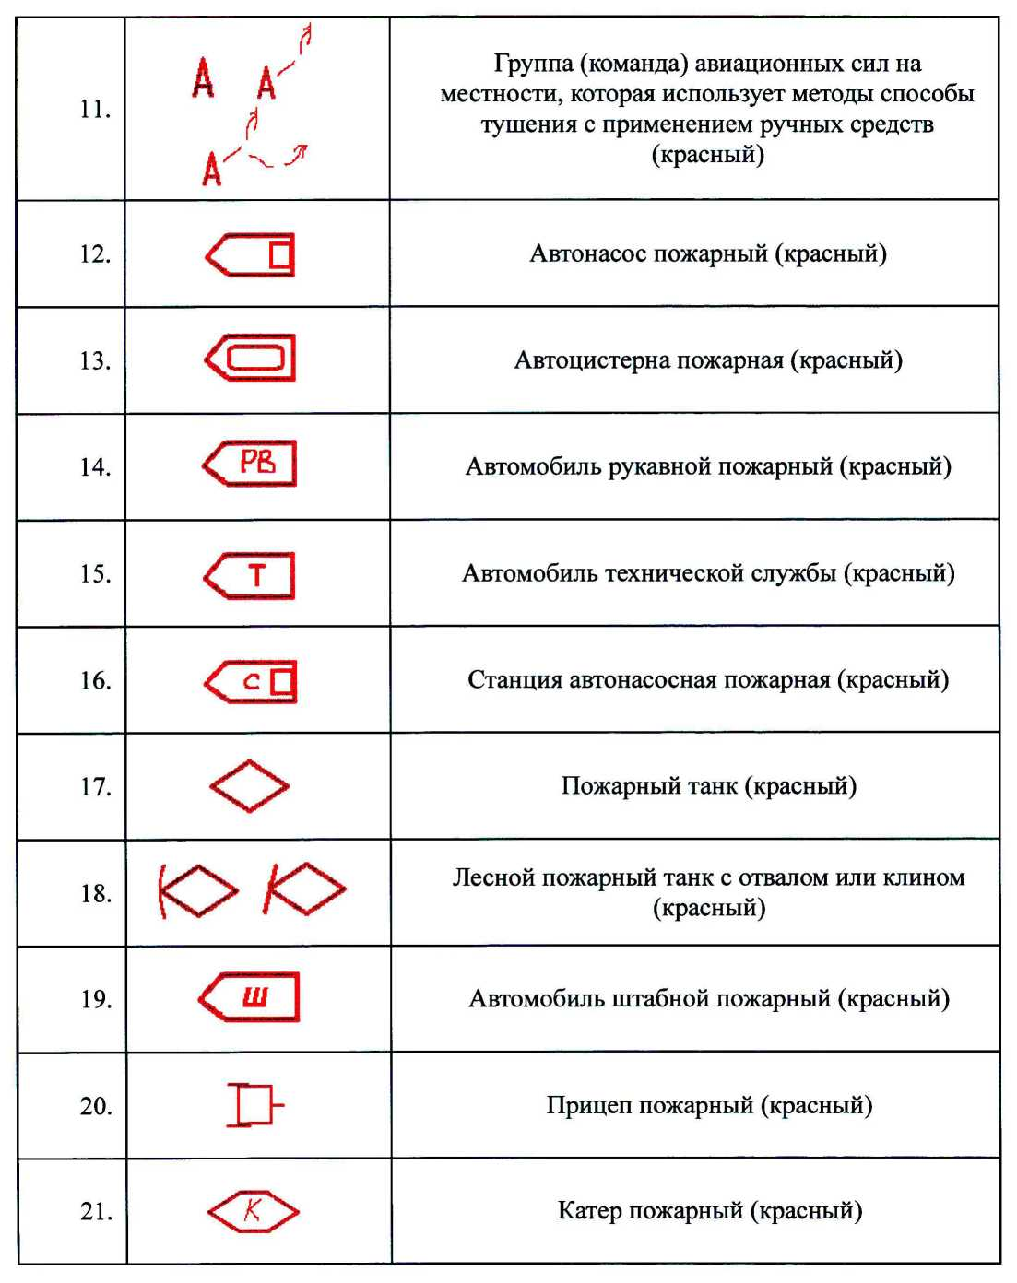
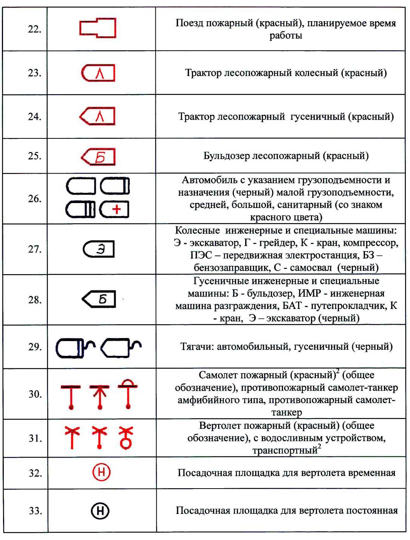
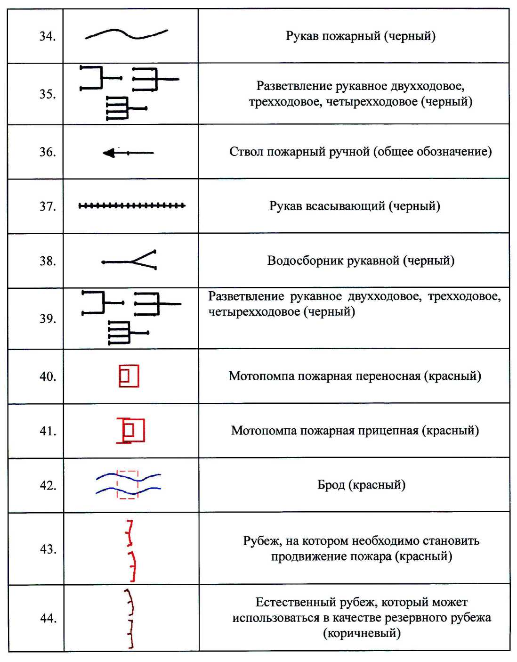

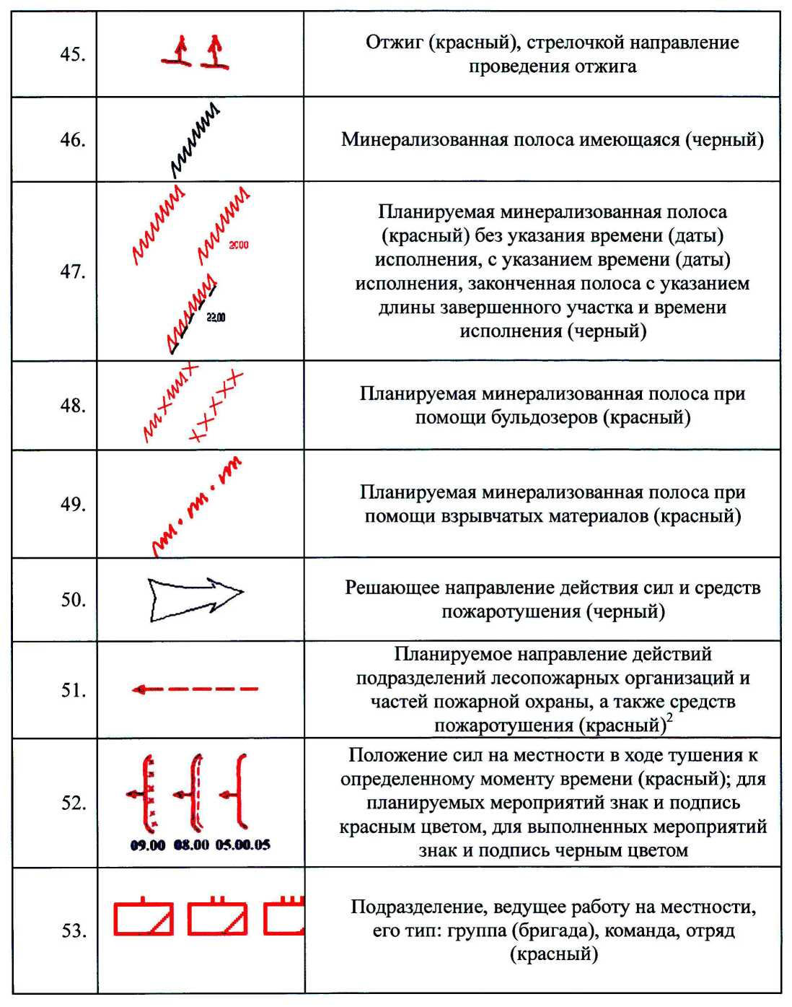
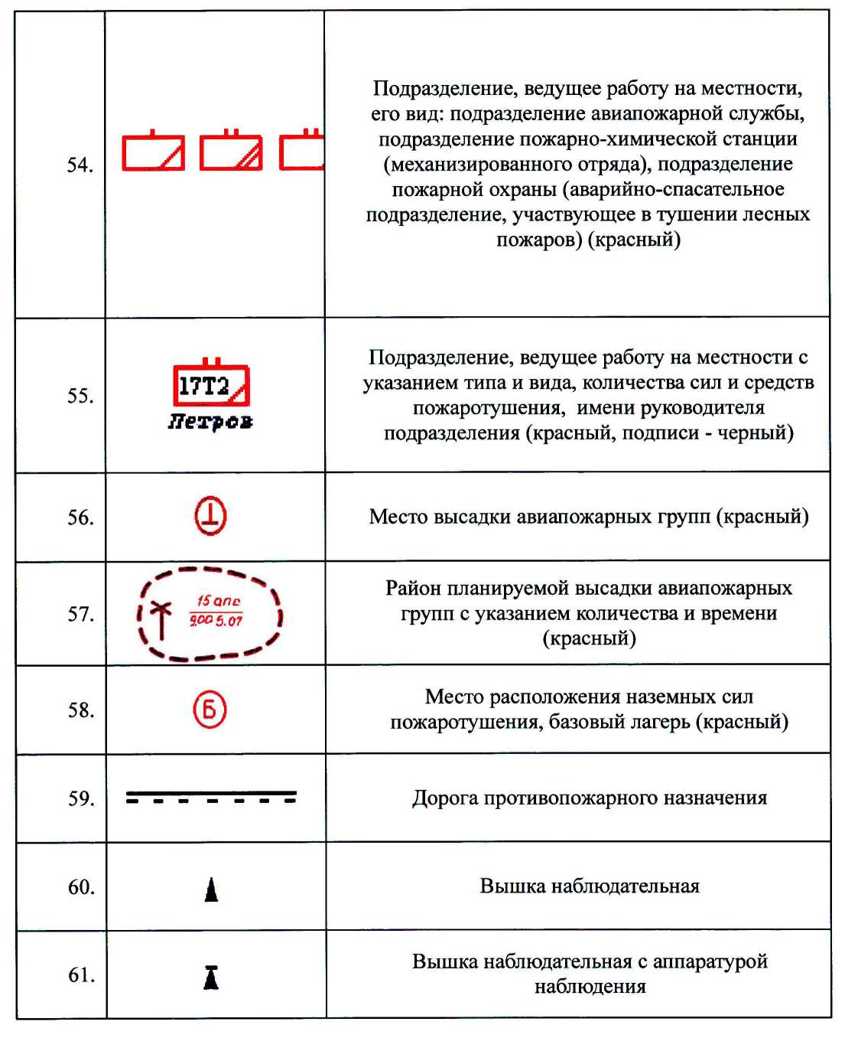

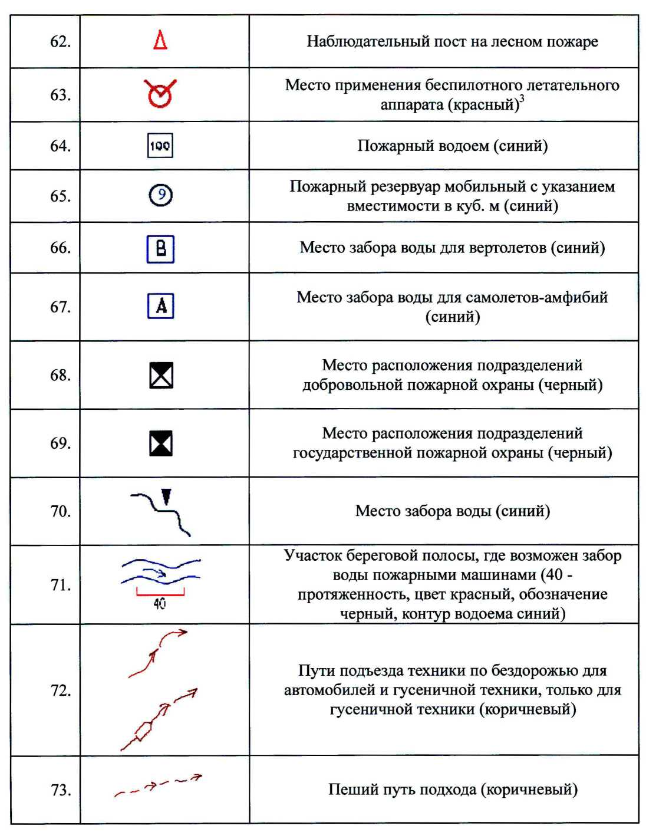
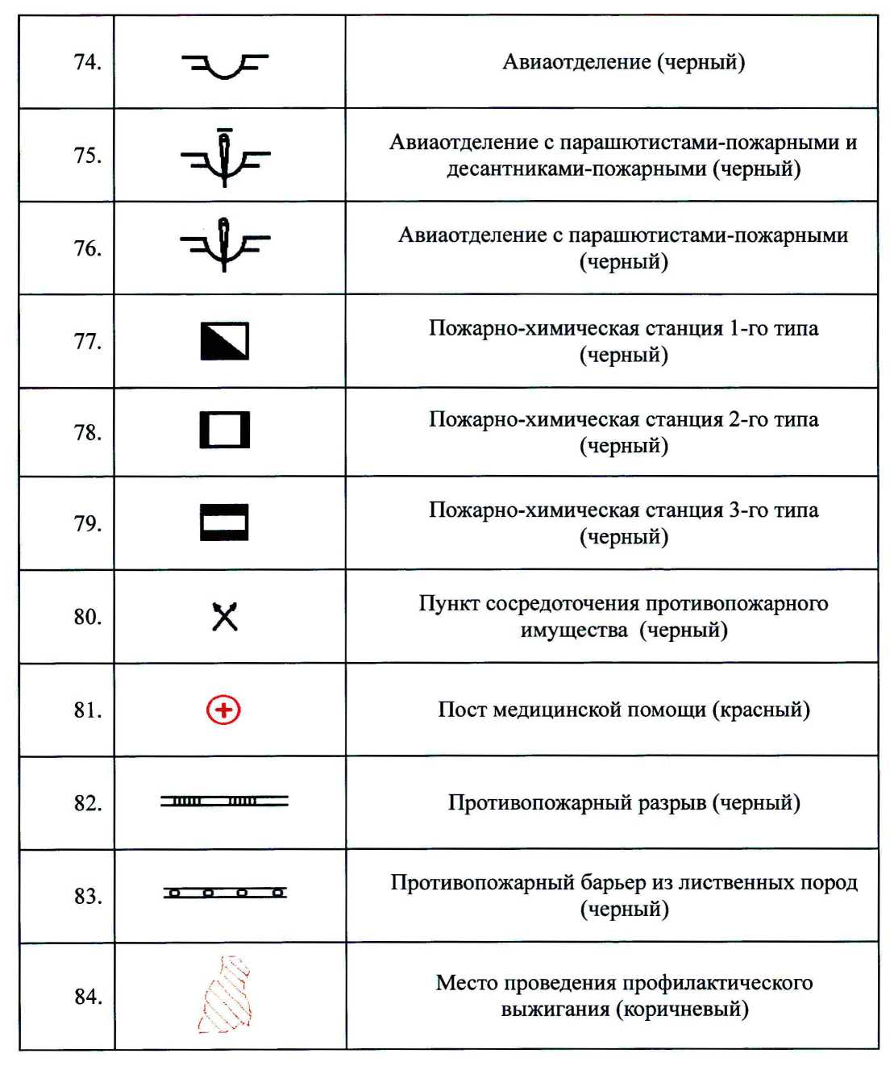
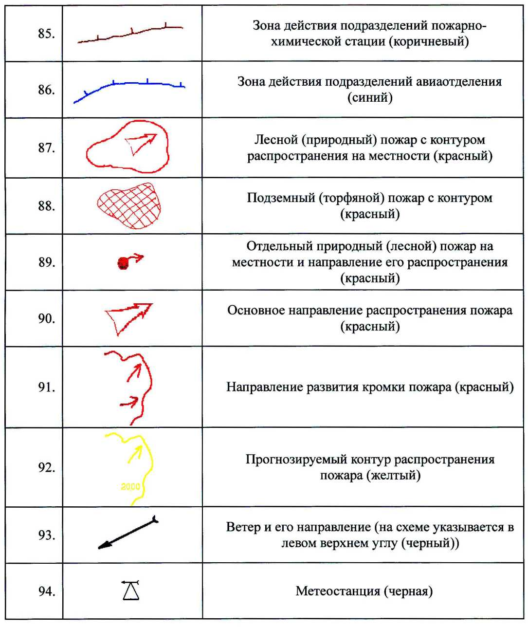

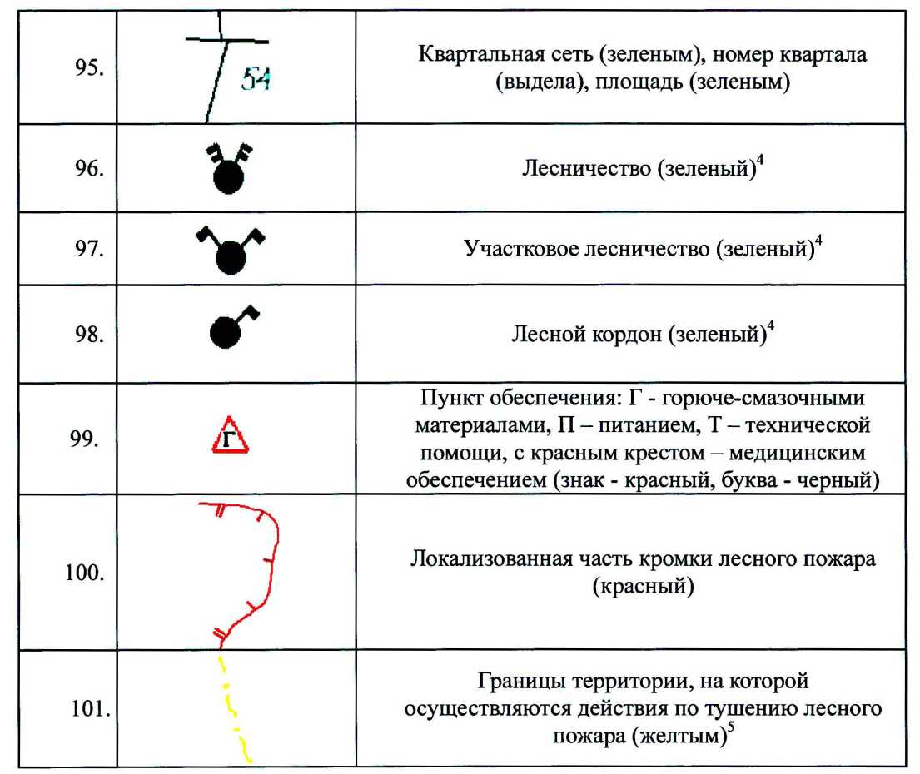

Примечание:
- при необходимости внутри знака красным цветом указывается номер пожара.
- при необходимости красным цветом указывают текстом справа от символа планируемое время работы (дата и время).
- при необходимости красным цветом указываются текстом справа от символа плановое время проведения полетов и рабочая высота.
- зеленый цвет используется для данных символов для отображения тактической обстановки на схемах тушения.
- указывается на схемах тушения в случаях, если границы территории, на которой осуществляются действия по тушению, устанавливаются далее 500 метров от границы пожара и (или) мест проведения мероприятий по тушению.

